Таблица для размещения на сайтах информацию
№ | ФИО педагога/тех.персонала | Наименование организации, должность | Фото3*4 | Нагрузка и расписание | № приказа и дата назначения | Какую категорию имеет, приказ № дата присвоения, наличие сертификатов | Сведения о перевдижении по образовательным учреждениям (приказ об увольнении №, дата, куда был трудоустроен)
1 | Усс Евгения Францевна | КГУ «Общеобразовательная школа села Интернациональное отдела образования по Есильскому району управления образования Акмолинской области»,и.о.директора | 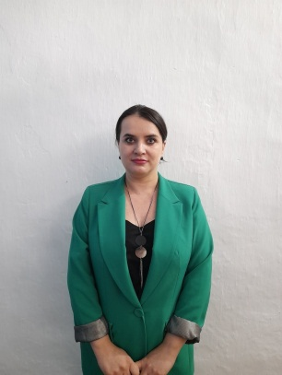 | 1ставка | 38 от31.08.2022  52е п.1 от 01.11.2022
2 | Атаманюк Марина Ивановна | КГУ «Общеобразовательная школа села Интернациональное отдела образования по Есильскому району управления образования Акмолинской области» ,учитель химии и биологии. |  | 19часов | 268 от 30.09.2002  42д от 01.09.2022
3 | Шухова Мария Владимировна | КГУ «Общеобразовательная школа села Интернациональное отдела образования по Есильскому району управления образования Акмолинской области»,учитель русского языка и литературы. | 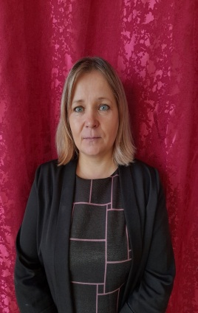 | 30часа | 26 от 27.09.1999 | педагог-эксперт,.  № 240от 18.06.2021
4 | Врублевская Валентина Леонидовна | КГУ «Общеобразовательная школа села Интернациональное отдела образования по Есильскому району управления образования Акмолинской области», учитель математики. | 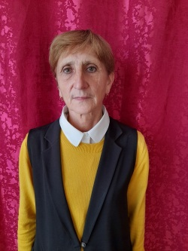 | 29часов. | 29 от 01.09.2021 | педагог-эксперт.  №573от25.12.2020
5 | Бурети Елена Николаевна | КГУ «Общеобразовательная школа села Интернациональное отдела образования по Есильскому району управления образования Акмолинской области»,учитель начальных классов. | 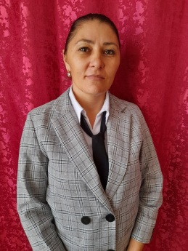 | 21часа | 46 от 31.08.2017  42д от 01.09.2022 | педагог-модератор, №52.от29.12.2021
6 | Муканова Жумабеке Мусабековна | КГУ «Общеобразовательная школа села Интернациональное отдела образования по Есильскому району управления образования Акмолинской области»,учитель казахского языка ,зам.ВР. | 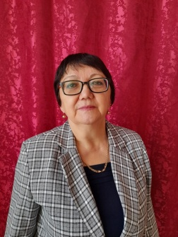 | 20часов | 154 от 01.09.2006  42а от 01.09.2022 | педагог-модератор, №52.от29.12.2021
7 | Федорова Лилия Николаевна | КГУ «Общеобразовательная школа села Интернациональное отдела образования по Есильскому району управления образования Акмолинской области» учитель глобальные компетенции | 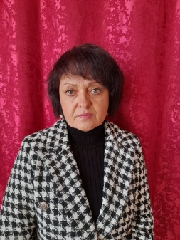 | 4 часа, | 41д от 01.09.2022  42д от 01.09.2022  42д от 01.09.2022  52ж от 01.11.2022
8 | Головко Елена Николаевна | КГУ «Общеобразовательная школа села Интернациональное отдела образования по Есильскому району управления образования Акмолинской области», учитель начальных классов. | 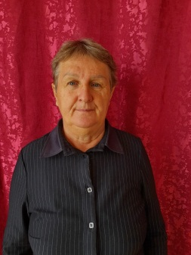 | 20часов | 124 от 17.08.1987
9 | Дорохов Владислав Владимирович | КГУ «Общеобразовательная школа села Интернациональное отдела образования по Есильскому району управления образования Акмолинской области», учитель физики.и НВПиТП |  | 8часов.  1 ст | 41г от 01.09.2022  42д от 01.09.2022
10 | Полухтина Валентина Андреевна | КГУ «Общеобразовательная школа села Интернациональное отдела образования по Есильскому району управления образования Акмолинской области» учитель математики и географии. | 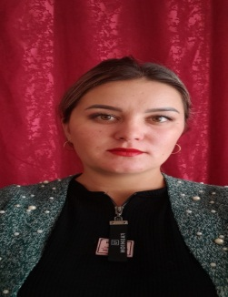 | 6 часов | 41е от 01.09.2022
11 | Архипова Наталья Николаевна | КГУ «Общеобразовательная школа села Интернациональное отдела образования по Есильскому району управления образования Акмолинской области» ,учитель начальных классов,0,5ст. психолога. |  | 16часов ,  0,5ст. психолога. | 15 п.2 от 30.05.1998  42д от 01.09.2022 | педагог-модератор, №52.от29.12.2021
12 | Сысоева Ольга Викторовна | КГУ «Общеобразовательная школа села Интернациональное отдела образования по Есильскому району управления образования Акмолинской области»,учитель истории и основы права. | 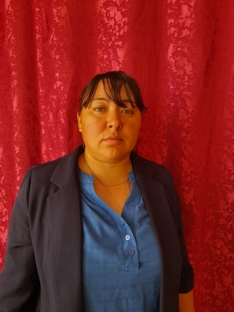 | 21 час | 90 от 28.08.2014  42д от 01.09.2022
13 | Сивакова Инна Александровна | КГУ «Общеобразовательная школа села Интернациональное отдела образования по Есильскому району управления образования Акмолинской области»0,5ст. старшая вожатая и 0,5ст.библиотеки. |  | 0,5ст.библиотекарь,  0,5ст. старшая вожатая | 43 от 09.09.2019  42д от 01.09.2022
14 | Исабаева Ильмира Мусахановна | КГУ «Общеобразовательная школа села Интернациональное отдела образования по Есильскому району управления образования Акмолинской области» учитель казахского языка, зам УВР. |  | 17 часов.  0,5зам УВР | 90а от 28.08.2014
15 | Букин Сергей Владимирович | КГУ «Общеобразовательная школа села Интернациональное отдела образования по Есильскому району управления образования Акмолинской области»,учитель физической культуры. |  | 15часов | №35 от 01.09.2023
16 | Муканова Айгерим Жумартовна | КГУ «Общеобразовательная школа села Интернациональное отдела образования по Есильскому району управления образования Акмолинской области» ,учитель английского языка. |  | 22часа | №35 а от01.09.2023
17 | Козак Ольга Андреевна | КГУ «Общеобразовательная школа села Интернациональное отдела образования по Есильскому району управления образования Акмолинской области», учитель начальных классов. | 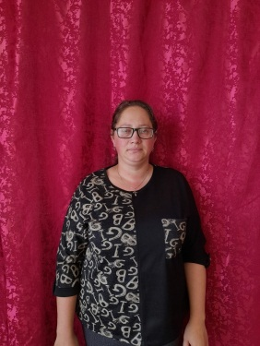 | 18часов | 36а от 01.09.2020
18 | Кушель Валентина Владимировна | КГУ «Общеобразовательная школа села Интернациональное отдела образования по Есильскому району управления образования Акмолинской области» уборщик служебных помещений. 0,5ст. Рабочий по комплексному обслуживанию здания школы. | 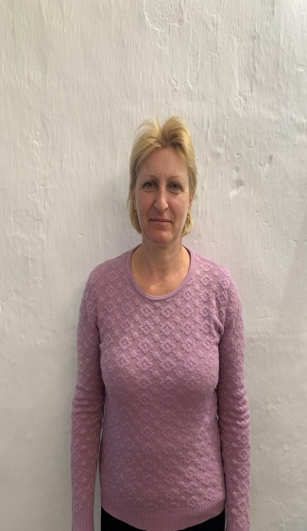 | 1,5ставки | 95 от 01.04.2011
19 | Бабаджанян Арменуги Генриховна | КГУ «Общеобразовательная школа села Интернациональное отдела образования по Есильскому району управления образования Акмолинской области» уборщик служебных помещений. | 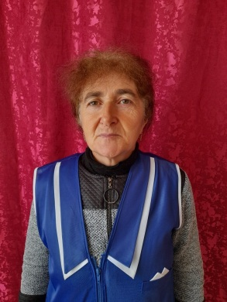 | 1 ставка | 11 п.2 от 16.03.2004
20 | Байжанова Аревик Генриховна | КГУ «Общеобразовательная школа села Интернациональное отдела образования по Есильскому району управления образования Акмолинской области»,1ст. вахтер. | 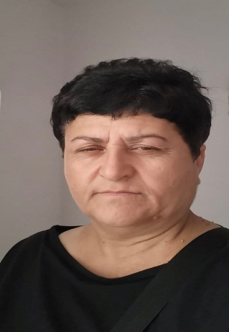 | 1 ставка | 20 от 01.04.2022
21 | Дощанова Ольга Евгеньевна | КГУ «Общеобразовательная школа села Интернациональное отдела образования по Есильскому району управления образования Акмолинской области», уборщик служебных помещений. | 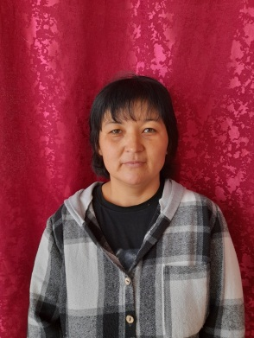 | 1 ставка | 40 от 01.08.2018
22 | Яворчук Надежда Васильевна | КГУ «Общеобразовательная школа села Интернациональное отдела образования по Есильскому району управления образования Акмолинской области», 1ст.заведующий хозяйствненной частью, 0,5ст. Рабочий по комплексному обслуживанию здания школы. |  | 1,5ставки | 52б от 01.11.2022
23 | БАбученко Елена Сергеевна | КГУ «Общеобразовательная школа села Интернациональное отдела образования по Есильскому району управления образования Акмолинской области»,повар мини-центра | 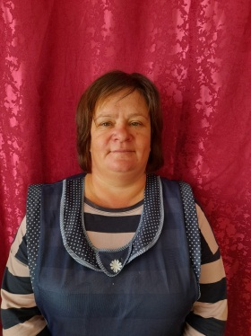 | 1 ставка | 21а от 02.05.2019
24 | Козак Ирина Васильевна | КГУ «Общеобразовательная школа села Интернациональное отдела образования по Есильскому району управления образования Акмолинской области» воспитатель мини-центра. | 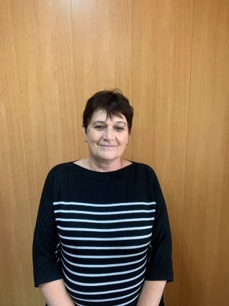 | 0,5ставки | 30 п.11 от 01.09.2000
25 | Ахметова Толкын Капаровна | КГУ «Общеобразовательная школа села Интернациональное отдела образования по Есильскому району управления образования Акмолинской области», воспитатель мини-центра. | 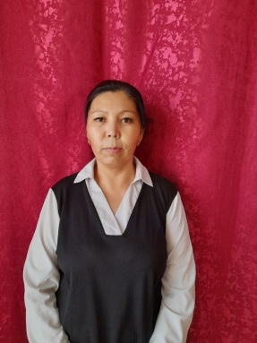 | 0,87 ставка | №35 б от 01.09.2023
26 | Костетская Евгения Витальевна | КГУ «Общеобразовательная школа села Интернациональное отдела образования по Есильскому району управления образования Акмолинской области»помощник воспитателя мини-центра. |  | 0,85ст. | 57а от 02.12.2022
27 | Дубровина Нурия Назаровна | КГУ «Общеобразовательная школа села Интернациональное отдела образования по Есильскому району управления образования Акмолинской области»,прачка | 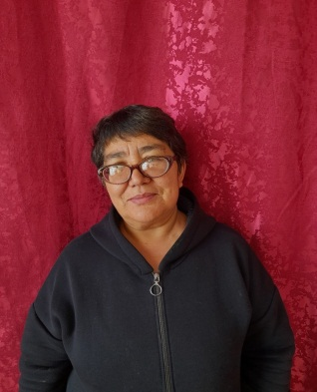 | 0,55ст. | 46 от 11.09.2018
28 | Угарова Флида Гатиновна | КГУ «Общеобразовательная школа села Интернациональное отдела образования по Есильскому району управления образования Акмолинской области» уборщик служебных помещений. 0,5ст.делопраизводства. | 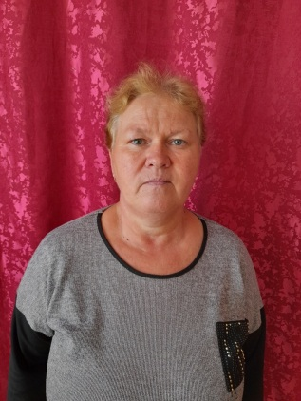 | 1,5ставка | 6а от 25.09.2014  10 от 08.09.2010
29 | Махлейт Клавдия Николаевна | КГУ «Общеобразовательная школа села Интернациональное отдела образования по Есильскому району управления образования Акмолинской области» уборщик служебных помещений. Подсобный рабочий мини-центра. | 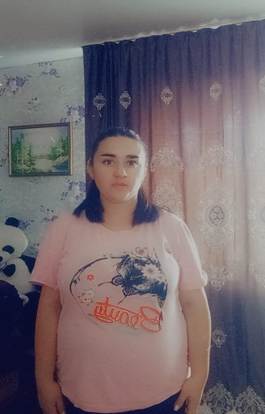 | 0,5ставки.
30 | Байрамгулова Зиля Абдрахимовна | КГУ «Общеобразовательная школа села Интернациональное отдела образования по Есильскому району управления образования Акмолинской области». Мед.сестра мини –центра. | 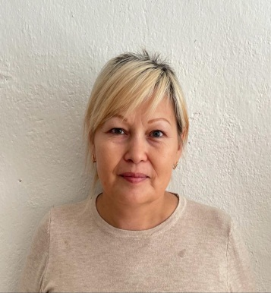 | 0,5ставка | 41з от 01.09.2022
31 | Меновщиков Олег Иванович. | КГУ «Общеобразовательная школа села Интернациональное отдела образования по Есильскому району управления образования Акмолинской области», водитель . |  | 1 ставка. | 41а от 01.09.2022

